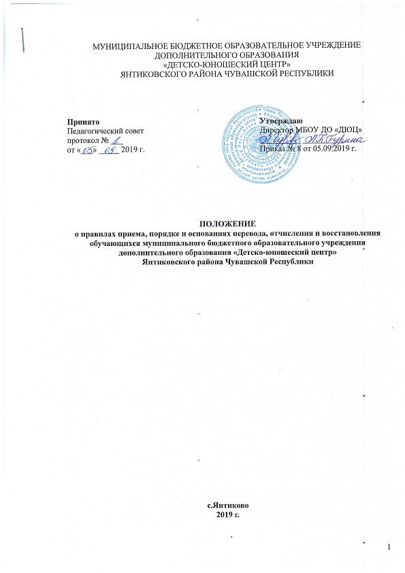

# 1. Общие положения

* 1. Положение о правилах приема, порядке и основаниях перевода, отчисления и восстановления обучающихся муниципального бюджетного образовательного учреждения дополнительного образования «Детско-юношеский центр» Янтиковского района Чувашской Республики (далее – Положение) разработано в соответствии с Законом Российской Федерации № 273-ФЗ от 29.12.2012 г. «Об образовании в Российской Федерации», Приказом Министерства просвещения Российской Федерации №196 от 09.11.2018 г. «Об утверждении Порядка организации и осуществления образовательной деятельности по дополнительным общеобразовательным программам», на основании Устава муниципального бюджетного образовательного учреждения дополнительного образования «Детско-юношеский центр» Янтиковского района Чувашской Республики (далее – Учреждение).
  2. Настоящее Положение определяет порядок приема, перевода, отчисления и восстановления обучающихся в Учреждении; алгоритм действий администрации Учреждения, педагогических сотрудников Учреждения и родителей (законных представителей), детей, достигших возраста 14 лет, при приеме, переводе, отчислении и восстановлении обучающихся.
  3. Положение разработано в целях создания условий, обеспечивающих соблюдение прав детей на получение дополнительного образования, координации деятельности Учреждения по приему, переводу, отчислению и восстановлению обучающихся.

# 2. Порядок приема обучающихся

* 1. В Учреждение принимаются дети от 5 лет до 18 лет на основе свободного выбора в соответствии с их способностями, интересами.

2.2. Для обучения по образовательным программам, реализуемым в рамках системы персонифицированного финансирования, принимаются дети от 5 лет до 18 лет, с соблюдением всех положений Правил персонифицированного финансирования Янтиковского района, утвержденного ***постановлением администрации Янтиковского района от 27.08.2019 года № 408*** «О некоторых мерах по внедрению в Янтиковском районе системы персонифицированного финансирования дополнительного образования детей».

2.3. При достижении детьми, ранее зачисленными на дополнительные общеразвивающие программы без использования сертификата дополнительного образования, возраста получения сертификата дополнительного образования, предусмотренного Правилами персонифицированного финансирования Янтиковского района, родитель (законный представитель) обучающегося предоставляет в Учреждение номер сертификата, о чем Учреждение незамедлительно вносит соответствующую запись в информационную систему персонифицированного финансирования «Навигатор дополнительного образования Чувашской Республики (далее – ИС).

* 1. Прием в Учреждение производится согласно заявлению о приеме в Учреждение обучающихся, достигших возраста 14 лет или родителей (законных представителей) обучающихся (***Приложение 1, Приложение 2)***.
  2. Заявление о приеме в Учреждение может быть направлено в электронной форме с использованием ИС. В заявлении о приеме в Учреждение родитель (законный представитель) обучающегося, обучающийся, достигший возраста 14 лет, предоставляют сведения о номере сертификата дополнительного образования. В случае отсутствия у обучающегося сертификата дополнительного образования, родитель (законный представитель) обучающегося, обучающийся, достигший возраста 14 лет, одновременно с заявлением о приеме подают в Учреждение заявление о включении в систему персонифицированного финансирования.
  3. Одновременно с заявлением о приеме в Учреждение, родитель (законный представитель) обучающегося, обучающийся, достигший возраста 14 лет, подписывают согласие на обработку персональных данных обучающегося, его родителей (законных представителей) ***(Приложение 3)***.
  4. Прием обучающихся для обучения по программам в области физической культуры и спорта осуществляется при отсутствии противопоказаний к занятию соответствующим видом спорта.
  5. Прием обучающихся с ограниченными возможностями здоровья, детей-инвалидов, инвалидов производится на основании заявления совершеннолетнего обучающегося или родителей (законных представителей) несовершеннолетнего обучающегося при наличии заключения психолого-медико-педагогической комиссии и индивидуальной программы реабилитации.
  6. При приеме обучающегося на обучение на платной основе при наличии у обучающегося сертификата дополнительного образования Учреждение, для обеспечения учета образовательной траектории обучающегося, вносит информацию об указанном зачислении на обучение в ИС независимо от факта использования сертификата дополнительного образования для оплаты по договору.
  7. Приём обучающихся в Учреждение оформляется приказом директора.
  8. При приеме в Учреждение с обучающимися, достигшими возраста 14 лет, родителями (законными представителями) обучающихся, заключается договор об образовании ***на программу статуса сертификата обучающегося.***
  9. При поступлении заявления о приеме в Учреждение и номера сертификата, Учреждение незамедлительно вносит эти данные в ИС и проверяет статус сертификата, номер которого предоставлен. В случае, если статус сертификата не предполагает его использования по выбранной образовательной программе, ребенок не подлежит зачислению. В ином случае решение о зачислении ребенка принимается в соответствии с настоящим Положением. Если при этом используемый сертификат имеет определенный номинал сертификата, то зачисление происходит по результатам заключения с использованием ИС соответствующего договора об образовании, форма которого установлена Оператором ПФ.
  10. Учреждение назначает приказом директора ответственных за прием, регистрацию и обработку персональных данных лиц, подающих заявление на прием в Учреждение и/или заявление на подтверждение сертификата дополнительного образования и/или заявление на определение номинала сертификата дополнительного образования. Такие лица обязаны произвести все необходимые действия по подтверждению персональных данных обучающихся, их родителей (законных представителей) и/или по подтверждению сертификата дополнительного образования и/или по определению номинала сертификата дополнительного образования и/или по обработке заявления о приеме в Учреждение, включая, если необходимо, формирование договора на образование. Данные таких лиц сохраняются в ИС для целей осуществления контроля.
  11. Каждый обучающийся имеет право быть принят в нескольких объединений.
  12. В приеме в Учреждение может быть отказано в следующих случаях:
* состояние здоровья, которое не позволяет ребенку обучаться в выбранном объединении;
* возрастное несоответствие избранного объединения;
* полная укомплектованность избранного объединения;
* количество поданных на прием в объединение заявлений меньше минимально установленного локальными актами Учреждения;
* установление по результатам проверки посредством ИС невозможности использования представленного сертификата для обучения по выбранной программе либо отсутствия достаточного номинала сертификата дополнительного образования является основанием для отказа в приеме на обучение по выбранной программе с использованием сертификата дополнительного образования.
  1. Спорные вопросы, возникающие в ходе приема обучающегося, решаются совместно педагогом дополнительного образования, родителями (законными представителями) и представителями администрации Учреждения в порядке, установленном локальными актами Учреждения (Положение о комиссии по урегулированию споров между участниками образовательных отношений).

**3. Порядок перевода обучающихся**

* 1. Обучающиеся, полностью освоившие программу предыдущего учебного года, переводятся на следующий учебный год без представления заявления на основании итогов промежуточной аттестации и приказа директора Учреждения.
  2. В случае расформирования учебной группы (объединения) в течение учебного года по объективным причинам (длительная болезнь педагога, увольнение педагога, расформирование учебной группы в виду несоответствия количества обучающихся требуемым нормативам и т.д.) обучающемуся предоставляется право перевода в другие детские объединения Учреждения при наличии свободных мест в учебных группах.
  3. В течение учебного года обучающийся, по собственному желанию, имеет право на перевод в другую группу, другое объединение Учреждения при наличии мест.
  4. Перевод обучающегося в другую группу, другое объединение Учреждения осуществляется при наличии заявления от родителя (законного представителя) несовершеннолетнего обучающегося, личного заявления совершеннолетнего обучающегося, на основании которого издается приказ директора Учреждения о переводе.
  5. Спорные вопросы, возникающие в ходе перевода обучающегося, решаются совместно педагогом дополнительного образования, родителями (законными представителями) и представителями администрации Учреждения в порядке, установленном локальными актами Учреждения (Положение о комиссии по урегулированию споров между участниками образовательных отношений).

**4. Порядок отчисления обучающихся**

* 1. Основанием для отчисления обучающегося является:
* отсутствие медицинского документа о состоянии здоровья обучающегося;
* желание обучающегося (при наличии заявления от обучающегося и (или) родителя (законного представителя);
* невыполнение учебного плана обучающимся;
* по окончании полного курса освоения образовательной программы;
* медицинское заключение, исключающее возможность дальнейшего продолжения обучения в Учреждении.
  1. Отчисление обучающегося производится по приказу директора Учреждения и оформляется педагогом отметкой о выбытии в журнале учёта работы объединения.
  2. При отчислении обучающегося, использующего для обучения сертификат дополнительного образования, Учреждение в течение 1 рабочего дня вносит информацию об этом факте в ИС.
  3. Спорные вопросы, возникающие в ходе отчисления обучающегося из учебной группы, решаются совместно педагогом дополнительного образования, родителями (законными представителями) и представителями администрации Учреждения в порядке, установленном локальными актами Учреждения (Положение о комиссии по урегулированию споров между участниками образовательных отношений).

**5. Порядок восстановления обучающихся**

* 1. Обучающиеся, ранее отчисленные из Учреждения, имеют право на восстановление при наличии мест после личного собеседования и на основании личного заявления (обучающиеся, достигшие возраста 14 лет) или заявления родителей (законных представителей) обучающихся.
  2. Обучающиеся, отчисленные за нарушения Правил внутреннего распорядка Учреждения, за противоправные действия и неоднократные нарушения Устава Учреждения, право на восстановление не имеют.
  3. Восстановление обучающихся в Учреждение оформляется приказом директора на основании результатов собеседования и заявления.
  4. Спорные вопросы, возникающие в ходе восстановления обучающегося в Учреждении, решаются совместно педагогом дополнительного образования, родителями (законными представителями) и представителями администрации Учреждения в порядке, установленном локальными актами Учреждения (Положение о комиссии по урегулированию споров между участниками образовательных отношений).

**6. Заключительные положения**

* 1. Настоящее Положение вступает в силу со дня его утверждения.
  2. Изменения и дополнения в настоящее Положение вносятся и принимаются на заседании педагогического совета Учреждения.

***Приложение № 1***

к Правилам приема обучающихся в

МБОУ ДО «ДЮЦ»

Директору МБОУ ДО «ДЮЦ»

Янтиковского района

Чувашской Республики

Гуриной Лине Павловне

*V*___________________________

______________________________

(указать полностью Ф.И.О. законного

представителя ребенка)

Адрес проживания: ____________

*V*_____________________________

_____________________________

_____________________________

(индекс, адрес полностью, телефон)

Паспорт:_____________________

*V*____________________________

_____________________________

заявление.

Прошу принять моего ребенка *V*___________________________________________________

(Фамилия, имя, отчество, дата рождения)

в кружок (объединение и т.д.) *V*___________________________________________________

( наименование кружка)

муниципального бюджетного образовательного учреждения дополнительного образования «Детско-юношеский центр» Янтиковского района Чувашской Республики под руководством педагога дополнительного образования

*V*_____________________________________________________________________________

С уставом, лицензией на право ведения образовательной деятельности, правилами внутреннего распорядка МБОУ ДО «Детско-юношеский центр» ознакомлен(а) *V*_______________

(подпись)

Согласие на обработку персональных данных ребенка и родителей даю / не даю (нужное подчеркнуть).

К заявлению прилагаю следующие документы (копии):

1. копия паспорта родителя,

2. копия СНИЛС родителя,

3. копия свидетельства о рождении (паспорта) ребенка,

4. копия СНИЛС ребенка,

5. Справка из больницы.

*V*_____________________ *V* «_____» ________________2018 года

(подпись)

***Приложение № 2***

к Правилам приема обучающихся в

МБОУ ДО «ДЮЦ»

**Заявление**

**о приеме в муниципальное бюджетное образовательное учреждение дополнительного образования «Детско-юношеский центр» Янтиковского района Чувашской Республики**

***(для учащихся в возрасте от 14 до 18 лет)***

Директору МБОУ ДОД «ДЮЦ»

Янтиковского района

Чувашской Республики

Гуриной Лине Павловне

___________________________

______________________________

(указать полностью Ф.И.О. законного

представителя ребенка)

Адрес проживания: ____________

_____________________________

_____________________________

_____________________________

(индекс, адрес полностью, телефон)

Паспорт:_____________________

_____________________________

_____________________________

**З А Я В Л Е Н И Е**

Прошу принять меня в МБОУ ДО «ДЮЦ» в учебное объединение (кружок) ____________________________________________________________________

Руководитель__________________________________________________________

с «_____»_____________20___г.

 Даю согласие на обработку персональных данных.

С Уставом, лицензией на осуществление образовательной деятельности, с образовательными программами, и другим документами регламентирующими организацию и осуществление образовательной деятельности, права и обязанности обучающихся ознакомлен(а)

__________________ ____________________ «____»_________________20____г.

(подпись обучающегося)

__________________ ___________________ «____» ________________20___ г.

(подпись родителей)

***Приложение № 3***

к Правилам приема обучающихся в

МБОУ ДО «ДЮЦ»

**ЗАЯВЛЕНИЕ**

|  |
| --- |
| Я, *V* |
| Фамилия, Имя, Отчество |
| *V* |
| Адрес прописки (регистрации) |
|  |
| *паспорт* *V* |
|  |
| *Вид документа, удостоверяющего личность, серия, номер, кем выдан и дата выдачи* |
| с целью оказания государственных и муниципальных услуг в сфере образования в электронном виде |
| *(Указать цели обработки персональных данных)* |

Даю согласие на обработку персональных данных:

|  |
| --- |
| *ФИО, документ удостоверяющий личность ребенка, его пол, дата рождения, адрес проживания* |
| (Указать перечень персональных данных, на обработку которых |
| *сведения о его успеваемости; ФИО, документ удостоверяющий личность законного представителя* |
| дается согласие субъекта персональных данных)  *ребенка; ФИО, место работы, должность, телефон родителей ребенка* ________________________________________________________________________ |

в документарной и электронной форме, с возможностью осуществления сбора, систематизации, накопления, хранения, уточнения (обновления, изменения), использования, распространения (в том числе передачи), обезличивания, блокирования, уничтожения персональных данных, автоматизированным и неавтоматизированным способом оператором ____________________________

МБОУ ДО «Детско-юношеский центр» Янтиковского района Чувашской Республики

429290, Чувашская Республика, Янтиковский район, с. Янтиково, пр. Ленина, д. 22

*(Указать наименование, адрес оператора, осуществляющего обработку персональных данных)*

Настоящее согласие действительно в течение срока оказания государственных и муниципальных услуг в сфере образования в электронном виде

Настоящее согласие может быть отозвано мной только путем доставки отзыва в письменной форме по адресу оператора. В случае отзыва настоящего согласия до окончания срока его действия, я предупрежден о возможных последствиях прекращения обработки своих персональных данных и приостановлении оказания государственных и муниципальных услуг в сфере образования в электронном виде.

|  |  |  |  |  |  |  |  |  |
| --- | --- | --- | --- | --- | --- | --- | --- | --- |
| Дата *V*_____________ Личная подпись заявителя: *V*______________________ | | | | | | | | |
|  |  |  |  |  |  |  |  |  |
|  | | | |  |  |  |  |  |